БЕЗОПАСНОЕ ОБСЛУЖИВАНИЕ

РУКОВОДСТВО ДЛЯ СОТРУДНИКА

БЕЗОПАСНОЕ ОБСЛУЖИВАНИЕ

РУКОВОДСТВО ДЛЯ СОТРУДНИКА

СОДЕРЖАНИЕ
Раздел 1: Понятие безопасности пищевых продуктов 1 стр.
Что такое пищевая инфекция 2 стр.
Как пищевые продукты могут стать опасными 3 стр.
Тесты и упражнения 4 стр.
Раздел 2: Соблюдение правил личной гигиены 5 стр.
Как происходит заражение пищевых продуктов 6 стр.
Правила личной гигиены 7 стр.
Когда и как следует мыть руки 8 стр.
Как правильно использовать перчатки 9 стр.
Тесты и упражнения 10 стр.
Раздел 3: Закупка, получение и хранение пищевых продуктов 13 стр.
В каких случаях следует принять, а в каких - отказаться принять
доставленные пищевые продукты 14 стр.
Как градуировать термометр 16 стр.
Проверка температуры различных пищевых продуктов 17 стр.
Как правильно хранить пищевые продукты 18 стр.
Тесты и упражнения 19 стр.
Раздел 4: Подготовка продуктов, приготовление и подача блюд 21 стр.
Четыре способа размораживания пищевых продуктов 22 стр.
Минимальная внутренняя температура приготовления
различных пищевых продуктов 23 стр.
Надлежащая температура вьщерживания продуктов в горячем и
холодном виде 23 стр.
Как правильно подавать продукты 24 стр.
Как правильно охлаждать продукты 25 стр.
Как правильно подогревать продукты 25 стр.
Тесты и упражнения - 26 стр.
Раздел 5: Чистка и дезинфекция 29 стр.
Разница между чисткой и дезинфекцией 30 стр.
Как убедиться в том, что дезинфицирующие средства эффективны 30 стр.
Как проводить чистку и дезинфекцию в трех секционной
раковине 31 стр.
Как хранить чистящие материалы и принадлежности 32 стр.
Тесты и упражнения 33 стр.
Ключи к тестам и упражнениям 37 стр.

Раздел 1

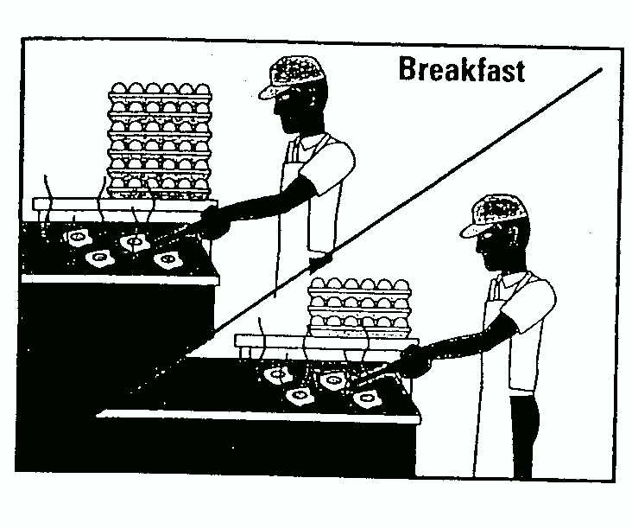
Понятие безопасности пищевых продуктов

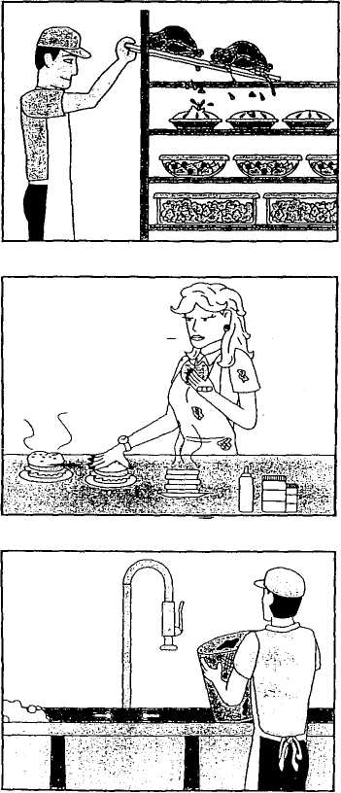

Что произошло?
Какие действия персонала из тех, которые вы видите на изображениях слева, могут привести к тому, что пищевые продукты станут небезопасными? Нарушены ли здесь, по-вашему, четыре основные принципа обеспечения безопасности пищевых продуктов?
Почему так важно всегда обеспечивать безопасность пищевых продуктов? Если вы не будете соблюдать технику безопасности при обращении с продуктами, вы сами, ваши коллеги по работе и гости вашего ресторана могут заболеть. К счастью, существуют правила и принципы работы с пищевыми продуктами, соблюдая которые, вы сможете добиться ситуации, когда блюда, которые вы готовите и подаете гостям, будут абсолютно безопасными.

Необходимо знать
- Что такое пищевая инфекция
- Как пищевые продукты могут стать опасными

ЧТО ТАКОЕ ПИЩЕВАЯ ИНФЕКЦИЯ ?
Пищевая инфекция - это болезнь, передающаяся человеку через пищевые продукты. Причиной большинства болезней, вызванных пищевыми продуктами, являются микроорганизмы. Микроорганизмы представляют собой крошечные формы жизни, которые настолько малы, что их невозможно увидеть, различить на вкус или почувствовать их запах. Среди них выделяются бактерии, вирусы, паразиты и грибки. Бактерии вызывают большое беспокойство специалистов, занимающихся проблемами обеспечения безопасности продуктов, поскольку как только бактерии начинают размножаться на каком-либо продукте, их размножение влечет за собой быструю цепную реакцию. И если кто-либо съест такой продукт, он может заболеть.
Пищевые продукты, на которых могут размножаться микроорганизмы, называются потенциально опасными продуктами. В список таких пищевых продуктов входят практически все продукты, используемые на большинстве предприятий общественного питания.
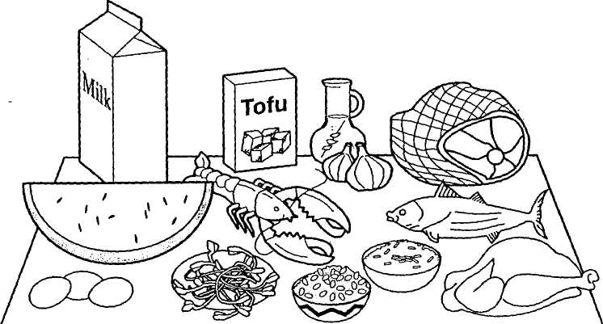

Потенциально опасные продукты:
- Молоко и молочные продукты
- Говядина, свинина и мясо барашка
- Домашняя птица
- Рыба и морепродукты
- Свежие фрукты и овощи
- Побеги растений и их семена
- Печеный или вареный картофель
- Натуральные яйца (кроме тех, которые были специально обработаны с целью уничтожения сальмонелл)
- Смеси, содержащие чеснок и масло
- Продукты, содержащие соевый белок
- Вареный рис, гречка, бобовые или другие термообработанные продукты растительного происхождения
- Синтетические ингредиенты, такие как текстурированный соевый белок в продуктах-заменителях мяса

КАК ПИЩЕВЫЕ ПРОДУКТЫ МОГУТ СТАТЬ ОПАСНЫМИ
Существуют четыре фактора, непосредственно влияющие на состояние пищевых продуктов, в результате которых продукты могут стать опасными: нарушение времени и температуры приготовления, перекрестное заражение, несоблюдение правил личной гигиены, ненадлежащая чистка и дезинфицирование.

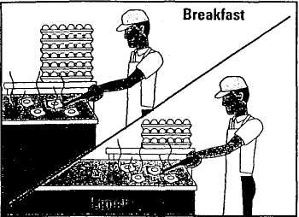
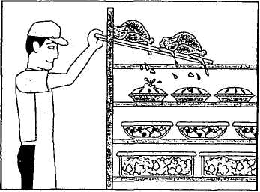

Нарушение времени и температуры
приготовления

Время и температура приготовления продуктов нарушаются всякий раз, когда они находятся в пределах опасной температурной зоны. Для потенциально опасных продуктов диапазон температур опасной зоны составляет от 41° F до 135° F (5° С-57° С).
Очень важно до минимума сократить время, в течение которого пищевые продукты находятся в опасной температурной зоне.

Перекрестное заражение
Перекрестное заражение происходит тогда, когда микроорганизмы переносятся с одних продуктов или поверхностей на другие на кухонных приборах и посуде, руках или других продуктах. Есть несколько способов предотвращения перекрестного заражения, включая мытье рук, тщательную чистку и дезинфицирование, а также правильное хранение сырых продуктов под продуктами, готовыми к употреблению.

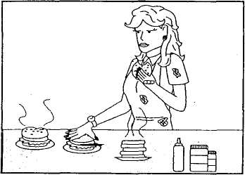
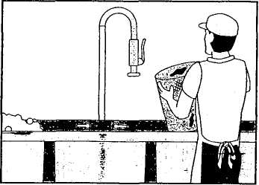

-Несоблюдение правил личной гигиены

Одной из основных причин возникновения пищевых инфекций является несоблюдение или ненадлежащее соблюдение правил личной гигиены. Люди, которые не моют руки тщательно или достаточно часто, подвергают безопасность продуктов большому риску. В качестве других действий и состояний, имеющих отношение к плохому соблюдению правил личной гигиены, можно упомянуть следующие: неприкрытые порезы, ожоги, болячки или раны; прикосновение к различным частям тела; ношение ювелирных изделий.
Ненадлежащая чистка и дезинфицирование
Если оборудование, напрямую контактирующее с пищевыми продуктами, не чистится и не дезинфицируется надлежащим образом, продукты могут быть легко заражены микроорганизмами. Как бы аккуратно и тщательно ни готовились продукты, без проведения надлежащей чистки и дезинфицирования гости все равно могут заболеть.

ТЕСТЫ И УПРАЖНЕНИЯ
- Верно ли следующее утверждение?
Верно Неверно 1. Пищевая инфекция - это болезнь, передающаяся человеку
через пищевые продукты.
Верно Неверно 2. Пищевые продукты, на которых могут размножаться
микроорганизмы, называются паразитическими.
Верно Неверно 3. Микроорганизмы можно увидеть, различить на вкус и
почувствовать их запах.
- Выберите правильный ответ из нескольких вариантов
  - Перекрестное заражение — это:

а) Когда у гостя наблюдается аллергическая реакция.
б) Быстрое размножение микроорганизмов.
в) Перенесение микроорганизмов с одних продуктов и поверхностей на другие.
г) Неспособность быстро разместить на складе поставленные продукты.
- Основной причиной возникновения пищевых инфекций является:

а) Прием пищи сотрудниками на рабочем месте.
б) Ненадлежащее соблюдение правил личной гигиены.
в) Вирус.
г) Зубочистки.
- Диапазон температур опасной температурной зоны составляет:

а) 41° F- 135° F (5° С-57° С)
б) 31°F-130°F(-1C-54°C)
в) 21° F - 120° F (-6° С - 49° С)
г) 10ºF-32°F(-12ºC-0°C)

Раздел 2

Соблюдение правил личной гигиены

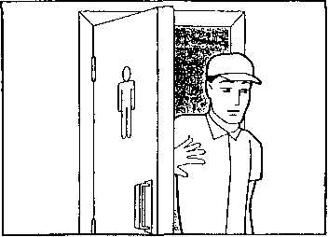
Работник кухни выходит из туалета.
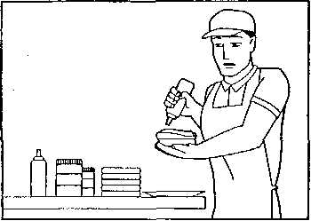

Что произошло ?
Как вы думаете, дело в том, что сэндвичи были приготовлены неправильно, или в том, что работник кухни просто забыл помыть руки после туалета?
Все мы переносим болезнетворные микроорганизмы на своем теле или внутри него. Некоторые их этих микроорганизмов могут попасть на пищевые продукты, и тогда вы сами, ваши коллеги по работе или гости вашего ресторана могут заболеть. Микроорганизмы могут передаваться очень простым способом, например, сели вы не помоете руки после посещения туалета, или после того как вы проведете пальцами по волосам. Поддерживая чистоту своего тела и заботясь о своем здоровье, вы можете помочь предотвратить возникновение пищевых инфекций.

Он возвращается на свою станцию и делает сэндвичи.

Необходимо знать
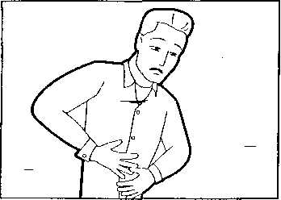
- Как происходит заражение пищевых продуктов.
- Когда и как следует мыть руки.
- Как правильно использовать перчатки.

По прошествии некоторого времени гость начинает плохо себя чувствовать

КАК ПРОИСХОДИТ ЗАРАЖЕНИЕ ПИЩЕВЫХ ПРОДУКТОВ
Самые простые и обыденные действия, которые могут привести к заражению продуктов:

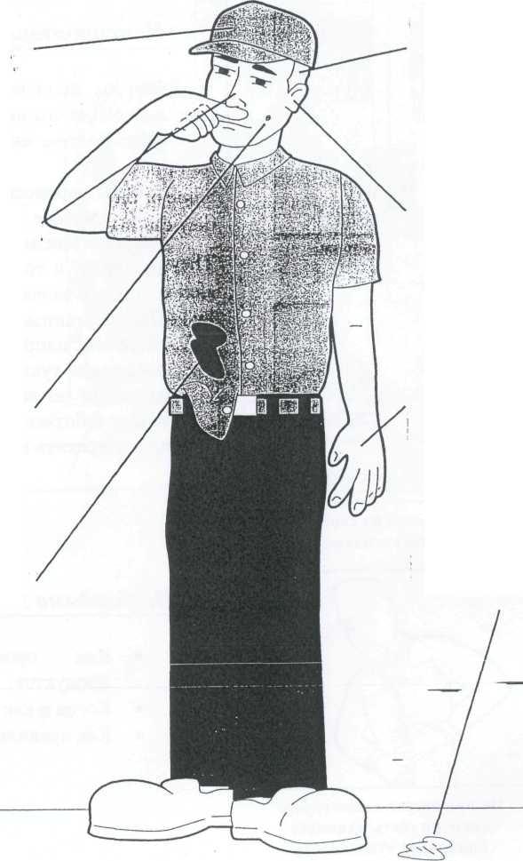
Почесывание кожи головы
Проведение пальцами по волосам
Потирание уха
Вытирание или касание носа
Касание прыща (угря) или открытой раны
Кашель и чихание, прикрывая рот рукой
Отплевывание на пол
Ношение-грязной униформы

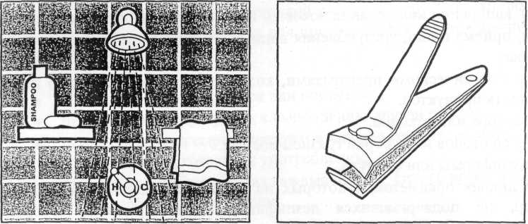
ПРАВИЛА ЛИЧНОЙ ГИГИЕНЫ

Ежедневно принимать душ или ванну

Подстригать и чистить ногти, не наносить на них лак и не носить накладные ногти

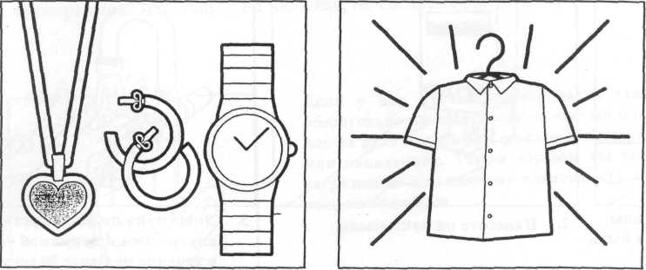

Снимать перед работой ювелирные украшения, включая часы

Носить чистую одежду

Если вы чем-то заболели, особенно если у вас диарея, высокая температура, рвота или ангина с температурой, вы должны немедленно сообщить об этом своему менеджеру.

Во время приготовления или подачи блюд, а также в пределах зоны приготовления блюд или мойки оборудования и кухонных принадлежностей нельзя есть, пить или курить. При определенных обстоятельствах вы можете пить напитки, содержащиеся в закрытой таре. Спросите об этом своего менеджера.

КОГДА И КАК СЛЕДУЕТ МЫТЬ РУКИ
Необходимо мыть руки перед началом работы и после:
- Посещения туалета.
- Перед обработкой сырых продуктов и после нее.
- Касания волос, лица или тела.
- Чихания, кашля или пользования носовым платком или бумажной салфеткой.
- Курения, приема пищи, употребления напитков или жевания жевательной резинки
или табака.
- Контакта с химическими препаратами, которые могут отрицательно повлиять на
безопасность продуктов.
- Выноса мусора или отходов.
- Стирания со столов или уборки грязной посуды.
- Касания униформы или фартука.
- Касания любых предметов, с которых на руки могут попасть микроорганизмы,
например, не подвергавшихся дезинфицированию предметов оборудования,
рабочих поверхностей или тряпок для мытья посуды.
- Перед тем как надеть перчатки.
Как правильно мыть руки

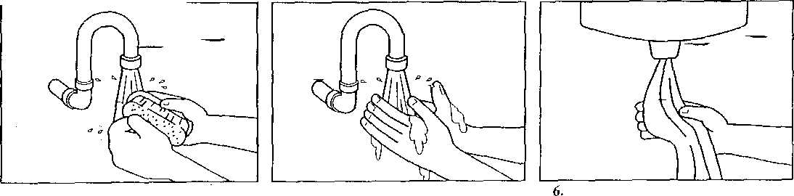
1. Намочите руки под струей воды, температура которой должна быть умеренно горячей (не менее 100" F/38"C).
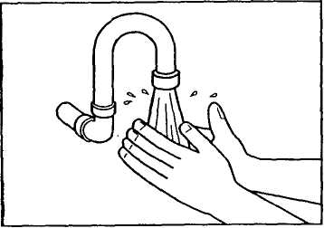
4. Прочистите щеткой места пол ногтями и между пальцами.

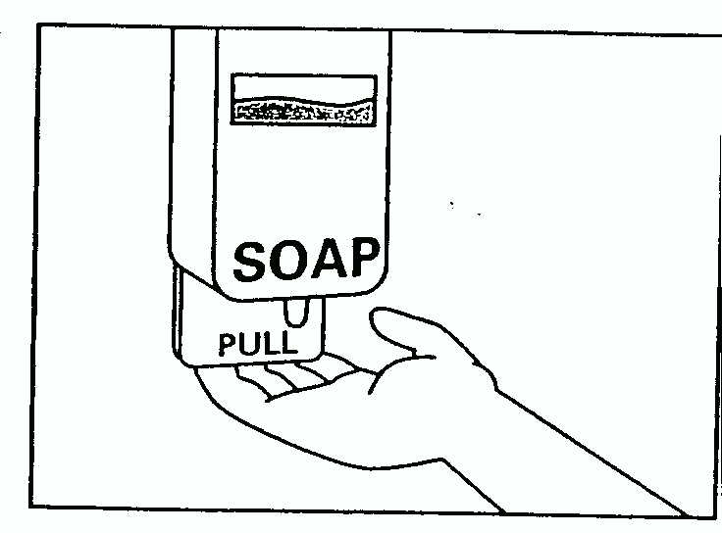
2. Нанесите на руки мыло.

5. Тщательно вымойте руки под струей воды.
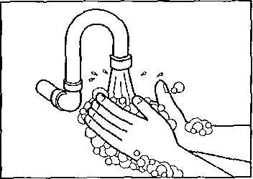
3. Энергично потрите кисти рук с внутренней и наружной стороны в течение не менее 20 секунд.
6. Вытрите руки одноразовым бумажным полотенцем или высушите их пол установкой для сушки теплым воздухом.

Никогда не мойте руки в раковине для мытья посуды или раковине для мытья продуктов. Мойте руки только в специально предназначенной для этой цели раковине для мытья рук.

КАК ПРАВИЛЬНО ИСПОЛЬЗОВАТЬ ПЕРЧАТКИ
На некоторых предприятиях общественного питания работники кухни используют перчатки, чтобы свести к минимуму контакт рук с продуктами, готовыми к употреблению. Если вы используете перчатки, всегда мойте руки, перед тем как надеть их, а также при замене одной пары перчаток на другую. Очень важно подобрать себе перчатки по размеру и использовать перчатки, соответствующие именно той работе, которую вы выполняете. Например, длинные перчатки должны использоваться для приготовления салатов вручную. Перчатки необходимо менять:
- как только они загрязнятся или порвутся.
- перед тем как приступить к выполнению другой работы.
- после обработки сырых продуктов и перед тем как касаться приготовленных продуктов
или продуктов, готовых к употреблению.
- По крайней мере, один раз каждые четыре часа во время непрерывного использования,
а при необходимости - чаще.
Использование перчаток ни в коем случае не отменяет мытья рук. Никогда не надевайте перчатки, предварительно не помыв руки. Перчатки, используемые для обработки продуктов, являются одноразовыми, их нельзя мыть и повторно использовать. Снимать перчатки необходимо следующим образом: возьмитесь за манжету перчатки и снимайте ее, выворачивая наизнанку на пальцах, не касаясь при этом ладони и пальцев.
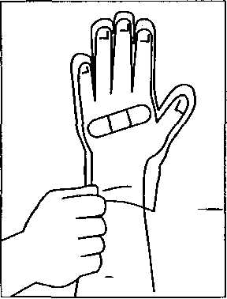

Если у вас на какой-либо части тела есть порез или рана, обязательно наложите на них чистый пластырь/бинт. Если порез у вас на руке или пальце, поверх пластыря/бинта наденьте перчатку или напальчник. Таким образом, вы защитите пластырь/бинт от загрязнения и исключите возможность его попадания в продукты, если он отклеится.

ТЕСТЫ И УПРАЖНЕНИЯ
- Верно ли следующее утверждение?
Верно ______ Неверно ______. Во время приготовления блюд нельзя носить ювелирные украшения.
Верно ______ Неверно ______. Во время приготовления гамбургера можно принимать пищу.
Верно ______ Неверно ______. После посещения туалета необходимо всегда мыть руки.
- Выберите правильный ответ из нескольких вариантов
- При мытье рук необходимо энергично тереть кисти рук друг о друга:

а) в течение не менее 10 секунд.
б) в течение не менее 20 секунд.
в) до тех пор, пока вам не покажется, что они чистые.
г) до тех пор, пока ногти не станут чистыми.
- Если, находясь на рабочем месте, вы чувствуете, что заболели, вы должны:

а) мыть руки чаще, продолжая при этом работать.
б) немедленно сообщить об этом менеджеру.
в) принять лекарство и надеяться на то, что вам станет лучше.
г) не говорить об этом никому и продолжать работать.
- Ношение перчаток позволяет вам:

а) свести к минимуму время, в течение которого вы голыми руками контактируете
с продуктами, готовыми к употреблению.
б) работать в течение всей смены и не мыть при этом руки.
в) одновременно обрабатывать сырые продукты и работать с приготовленными
продуктами.
г) дотрагиваться до лица, не заражая при этом продукты.

ОЧЕРЕДНОСТЬ ДЕЙСТВИЙ ПРИ МЫТЬЕ РУК
Пронумеруйте каждое действие в том порядке, в котором необходимо его выполнять. Опишите каждое действие, в отведенном для этого месте, под каждым изображением.
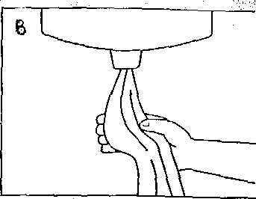
А
Б
В

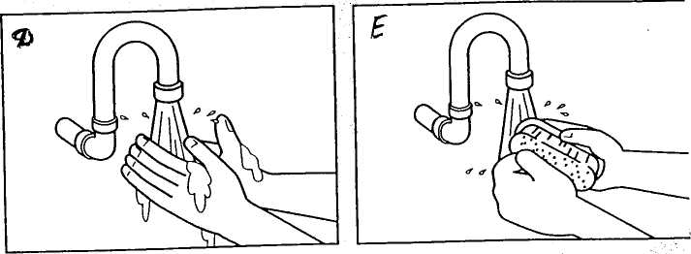
Г
Д
Е

СРАЗУ ЖЕ ИЛИ ПОСЛЕ
Обведите кружком действия после, выполнения, которых сотрудники немедленно должны мыть руки.

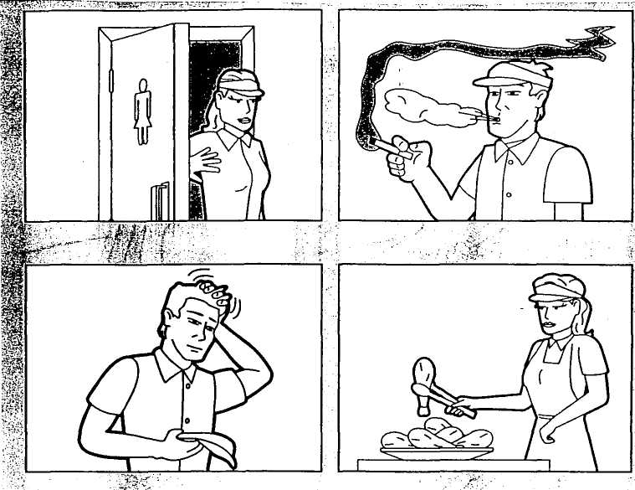
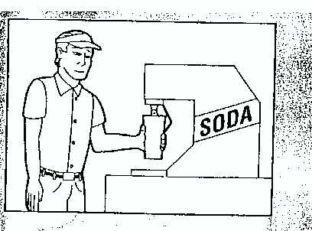

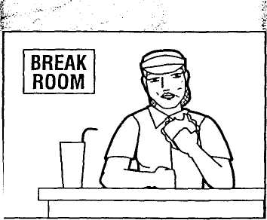

ЧТО ВЫ ВИДИТЕ?
Обведите кружком то, что вы считаете неправильным во внешнем виде, одежде и действиях, изображенного ниже, работника кухни.
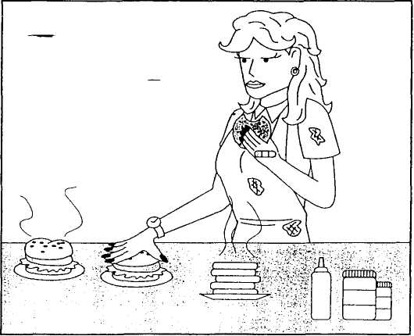

Раздел 3

Закупка, получение и хранение пищевых продуктов

Пищевые продукты доставили к входу
в ресторан со стороны заднего двора.

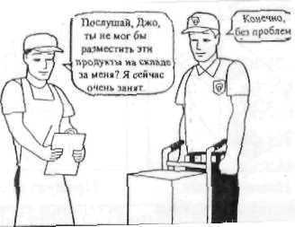

Джо кладет замороженные продукты
в морозильную камеру.
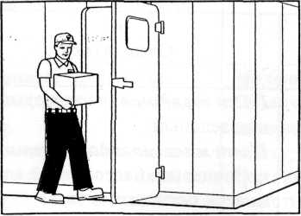

Шеф-повар обнаруживает на
замороженных стейках
кристаллы льда.
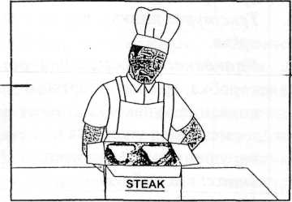

Что произошло?
Если после доставки окажется, что пищевые продукты небезопасны, их уже нельзя будет сделать безопасными - независимо от того, какие это продукты. Как только продукты будут выгружены из грузовика, и перед тем как расписываться в их получении, тщательно проверьте все продукты.
Можно избежать возникновения множества потенциально - опасных ситуаций, угрожающих безопасности продуктов, если проследить за тем, что продукты правильно приняты и правильно хранятся.

Необходимо знать
- В каких случаях следует принять, а в каких отказаться принять доставленные пищевые продукты.
- Как градуировать термометр.
- Как правильно хранить пищевые продукты.

В КАКИХ СЛУЧАЯХ СЛЕДУЕТ ПРИНЯТЬ, А В КАКИХ - ОТКАЗАТЬСЯ ПРИНЯТЬ ДОСТАВЛЕННЫЕ ПИЩЕВЫЕ ПРОДУКТЫ
При приеме упаковок с пищевыми продуктами проверьте наличие на них соответствующих этикеток и маркировки, а также температуру и внешний вид продуктов. Используйте все свои органы чувств (осязание, обоняние и т.д.).
Немедленно отказывайтесь принимать продукты, если вы обнаружите что-либо из нижеследующего:

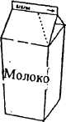
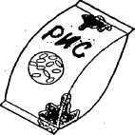
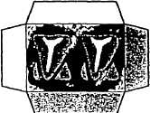
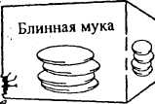
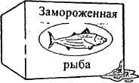

Поврежденные коробки, протекающие упаковки, вздутые консервные банки или

банки с вмятинами.

Крупные кристаллы
льда на продукте
или коробке.
Следы присутствия вредителей.

Намоченные
упаковки с сухими
продуктами.

Продукты с
истекшим сроком
годности.

Продукт | - Принять | - Отказаться
Свежее мясо  Можно принимать, если температура составляет 41° F (5° С) или ниже. | Цвет говядины: яркий, вишнево-красный; старая говядина может быть темнее; говядина в герметичной упаковке имеет фиолетовый оттенок.  Цвет мяса молодого барашка: светло-красный.  Цвет свинины: постное мясо розового цвета, сало белого цвета.  Текстура мяса: твердое мясо, которое после нажатия восстанавливает свою форму. | Цвет говядины: коричневый или зеленый.  Цвет мяса молодого барашка:  коричневый, белесоватый слой поверх постного мяса.  Цвет свинины: слишком темный цвет мяса, мягкое или прогорклое сало.  Текстура мяса: липкая, вязкая или сухая.  Упаковка: поврежденная коробка, грязная обертка, порванная упаковка, герметичная упаковка с нарушенными пломбами.  Запах: кислый.
Свежее мясо птицы  Можно принимать, если температура составляет 41Т(5°С)или ниже. | Цвет: без изменений. Текстура: твердое мясо, которое после нажатия восстанавливает свою форму. Запах: отсутствие запаха. Упаковка: мясо должно лежать в контейнере с дробленым льдом с дренажной вставкой. | Цвет: область вокруг шеи -фиолетового или зеленого цвета; темные кончики крыльев (допустимы кончики крыльев красного цвета). Текстура: липкая поверхность под крыльями или вокруг суставов. Запах: необычный, неприятный запах.

В КАКИХ СЛУЧАЯХ СЛЕДУЕТ ПРИНЯТЬ, А В КАКИХ - ОТКАЗАТЬСЯ ПРИНЯТЬ ДОСТАВЛЕННЫЕ ПИЩЕВЫЕ ПРОДУКТЫ (продолжение)

Свежая рыба | Цвет: жабры ярко-красного | Цвет: серые, бесцветные
Можно принимать, если | цвета; яркая блестящая чешуя. | жабры; сухая чешуя.
температура составляет | Запах: умеренный океанический | Запах: сильный рыбный или
(5°С) или ниже. | запах или запах морских | аммиачный запах.
 | водорослей. | Глаза: мутные, красные по
 | Глаза; блестящие, прозрачные, | краям, впалые.
 | без повреждений. | Текстура: мягкое мясо, па
 | Текстура: твердое мясо, которое | котором после нажатия остается
 | после нажатия восстанавливает | отпечаток.
 | свою форму.
 | Упаковка: рыба должна лежать в
 | контейнере с дробленым льдом с
 | дренажной вставкой.
Свежие яйца (в скорлупе) | Запах: отсутствие запаха. | Запах: серный или несвежий
Можно принимать, если | Скорлупа: чистая и целая. | запах.
температура воздуха |  | Скорлупа: грязная или
составляет 45°F (7^{C}C) или |  | треснувшая.
ниже.
Молочные продукты: | Молоко: сладковатый вкус. | Молоко: кислый, горький или
молоко, сливочное масло | Сливочное масло: сладкий вкус, | плесневый вкус.
и сыр | однородный цвет; твердая | Сливочное масло: кислый,
Можно принимать, если | текстура. | горький или плесневой вкус;
температура составляет | Сыр: вкус и текстура, | неоднородный цвет; мягкая
(5°С) или ниже, если | свойственные сыру, однородный | текстура.
иное не предусмотрено | цвет. | Сыр: необычный вкус или
законодательством. |  | текстура; неоднородный цвет;
 |  | неестественная плесень.
Продукты, упакованные | Охлажденные продукты: Можно | Продукт: липкий или с
в защитной газовой | принимать, есяи-температура | пузырьками.
среде, продукты в | составляет 41°F (5^{D}C) или ниже, | Замороженные продукты: не
герметичной упаковке и | если иное не предусмотрено __ | заморожены.
продукты, | производителем. | Упаковка: порванная или
расфасованные в | Замороженные продукты: такие | протекающая; истекшие сроки
вакуумные упаковки | продукты необходимо принимать | годности.
Свеженарезанные | только в замороженном виде. | Цвет продукта: недопустимый
продукты,бекон. | Упаковка: неповрежденная, в | цвет.
некоторые замороженные | хорошем состоянии; не истекшие
полуфабрикаты. | сроки годности.
 | Цвет продукта: допустимый
 | цвет.

КАК ПРОВОДИТЬ ГРАДУИРОВКУ (КАЛИБРОВКУ) ТЕРМОМЕТРА
Использование метода определения точки замерзания воды, в целях градуировки, биметаллического палочного термометра с круговой шкалой (ПИРОМЕТР)
Необходимо регулярно градуировать термометр, чтобы его показания были правильными. Метод определения точки замерзания является самым широко распространенным методом градуировки термометра.

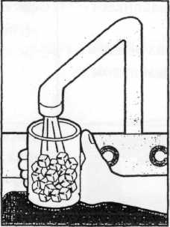
1. Наполните большую емкость дробленым льдом. Залейте его чистой водопроводной водой так, чтобы вода покрыла лед.

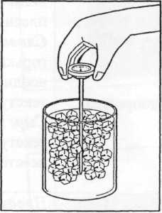

2. Опустите столбик, или зонд термометра в воду со льдом так, чтобы чувствительная часть зонда была полностью погружена. Подождите 30 секунд или пока стрелка не перестанет двигаться, после чего зафиксируйте температуру.

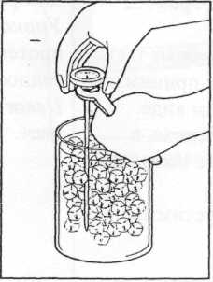
3. Крепко удерживая регулировочную гайку гаечным ключом или другим инструментом, поворачивайте головку термометра, пока стрелка шкалы не покажет значение 32°F (0°C).

ПРОВЕРКА ТЕМПЕРАТУРЫ РАЗЛИЧНЫХ ПИЩЕВЫХ ПРОДУКТОВ
Перед проведением проверки температуры продуктов:
- Мойте, ополаскивайте, дезинфицируйте и сушите на воздухе термометры перед каждым использованием и после него, чтобы предотвратить перекрестное заражение.
- Перед тем как фиксировать температуру, подождите не менее 15 секунд после того, как стрелка термометра остановится.

Мясо
Фасованные пищевые продукты

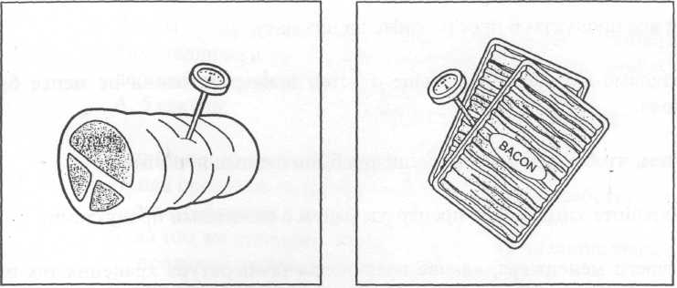

Вставьте термометр в самую толстую часть продукта (обычно это центр).

Вставьте столбик или зонд термометра
между двумя упаковками, при этом
соблюдая предельную осторожность,
чтобы не проткнуть их.

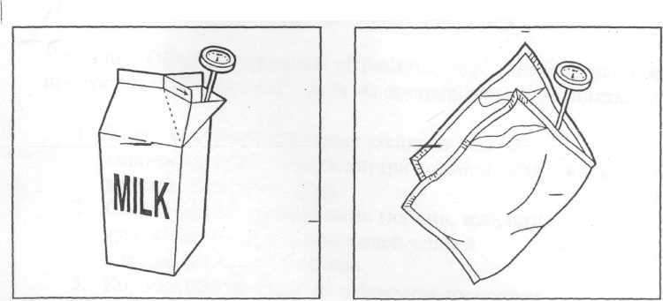
Молоко/жидкие продукты
Вставьте зонд таким образом,
чтобы его
чувствительная часть была погружена
в жидкость. Термометр не должен
касаться стенок или дна
упаковки (емкости).
Молоко/жидкие продукты в оптовой таре

Сложите пакет с молоком/жидким
продуктом вдвое вокруг столбика
термометра или зонда, при этом соблюдая
предельную осторожность, чтобы не
проткнуть пакет.

КАК ПРАВИЛЬНО ХРАНИТЬ ПИЩЕВЫЕ ПРОДУКТЫ
После проверки доставленных продуктов их необходимо сразу же поместить на хранение.

Оптимальные методы хранения пищевых продуктов
- Храните сырые продукты (такие как сырая говядина, птица и свинина) отдельно от продуктов, прошедших тепловую обработку, и продуктов, готовых к употреблению.

- В целях регулирования оборота продуктовых запасов используйте метод РОТАЦИИ (первым пришел - первым использован). Храните продукты таким образом, чтобы ранее всего поступившие на склад продукты использовались первыми.

- Маркируйте все продукты и проставляйте на них дату и время.

- Храните пищевые продукты подальше от стен и на расстоянии не менее 20 см от пола.

- Следите за тем, чтобы складские помещения были сухими и чистыми.

- Никогда не храните химические препараты рядом с пищевыми продуктами.

- Узнайте у своего руководителя, какова правильная температура хранения тех или иных продуктов.

- Регулярно проверяйте температуру продуктов, хранящихся в холодильниках.

ТЕСТЫ И УПРАЖНЕНИЯ

Верно ли следующее утверждение?

Верно Неверно . Безопасность продуктов всегда можно восстановить уже
после их получения.

Верно Неверно . После проверки доставленных продуктов их необходимо
сразу же поместить на хранение

Верно Неверно . Пакет риса, имеющий небольшой надрыв, можно принять.

Выберите правильный ответ из нескольких вариантов:
- При какой температуре свежего мяса следует его принимать?
а) 41°F (5°C) б) 45°F (7°C ) в) 50°F (10°C) г) 55°F (13°C)
- Чтобы зафиксировать точное значение температуры при использовании биметаллического палочного термометра, его необходимо вставить в продукт и держать его внутри продукта в течение не менее:
а) 5 секунд. б) 15 секунд. в) 30 секунд. г) 1 минуты.
- Сырые продукты необходимо хранить:
а) над продуктами, прошедшими тепловую обработку, и продуктами, готовыми к
употреблению.
б) на том же стеллаже, что и продукты, прошедшие тепловую обработку, и
продукты, готовые к употреблению.
в) под продуктами, прошедшими тепловую обработку, и продуктами, готовыми к
употреблению.
г) за продуктами, прошедшими тепловую обработку, и продуктами, готовыми к употреблению.

Принять или отказаться: сделайте свой выбор!
Указания: «Принять», если вы принимаете какие-либо из нижеуказанных продуктов, и «Отказаться», если вы отказываетесь их принять.
- Коробка с замороженными стейками яркого,
вишнево-красного цвета, внутри коробки обнаружены
крупные кристаллы льда. Принять Отказаться

- Свежая рыба с прозрачными глазами, жабрами
ярко-красного цвета, блестящей чешуей и твердым на
ощупь мясом. Принять Отказаться

- Коробка со свежим куриным мясом, имеющим неприятный
запах, мягкую текстуру и темные кончики крыльев. Принять Отказаться

Проведите градуировку пирометра самостоятельно
Указания: Расположите нижеуказанные этапы градуировки термометра в правильном порядке от 1 до 4
Подождите 30 секунд или пока стрелка не перестанет двигаться.

Опустите столбик, или зонд термометра в воду со льдом.

Наполните большую емкость дробленым льдом и залейте его чистой водопроводной водой.

Поворачивайте головку термометра, пока стрелка шкалы не покажет значение 32F (0C)

ЧТО ВЫ ВИДИТЕ?
Обведите кружком то, что вы считаете неправильным в нижеуказанном порядке хранения продуктов.
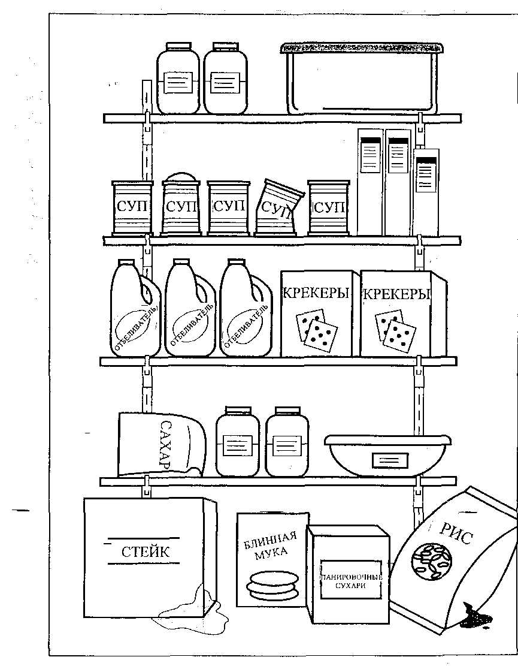

Раздел 4

Подготовка продуктов, приготовление и подача блюд

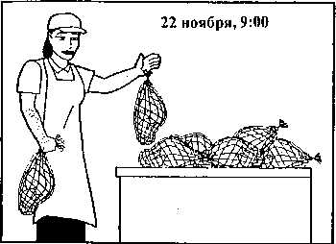

Повар кладет замороженные индейки
на столешницу рабочего кухонного
стола, чтобы разморозить их.
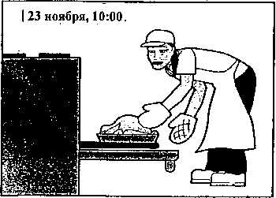

Индейки сняты со столешницы
рабочего кухонного стола и
приготовлены в духовке.

Гость чувствует себя плохо.
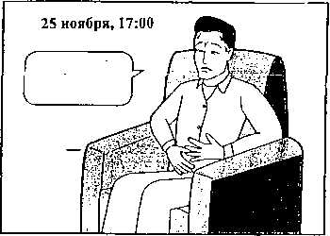
■ reel really sick!
When rs this going
to end?

Что произошло?
Как вы думаете, были ли индейки плохо приготовлены, или просто гость слишком много ест?
Для того чтобы пищевые продукты остались безопасными на протяжении всего времени их подготовки к приготовлению блюд, а также во время непосредственно приготовления и подачи блюд, необходимо постоянно следить за правильностью выполнения всех необходимых процедур. Во время осуществления вышеуказанных процессов множество неблагоприятных факторов может привести к тому, что гости вашего ресторана заболеют. Поэтому необходимо постоянно контролировать время приготовления и температуру продуктов, при этом делая все необходимое, чтобы предотвратить перекрестное заражение.
Перед тем как приступать к приготовлению блюд, необходимо:
- Тщательно вымыть руки.
- Очистить и продезинфицировать кухонные принадлежности, приборы и посуду, а также рабочие поверхности, которые вы собираетесь использовать.

Необходимо знать

1. Четыре способа размораживания пищевых продуктов.

2. Минимальную температуру приготовления различных продуктов.

3. Правильную температуру выдерживания продуктов в горячем и холодном виде.

4. Как подавать, охлаждать и разогревать продукты.

ЧЕТЫРЕ СПОСОБА РАЗМОРАЖИВАНИЯ ПИЩЕВЫХ ПРОДУКТОВ

Никогда не забывайте о примере с индейками.
Никогда не размораживайте продукты при комнатной температуре!
Ниже перечислены четыре допустимых способа размораживания пищевых продуктов:
1. Размораживайте продукты в холодильнике при температуре 41°F (5°C) или ниже.

- Размораживайте продукты под струей питьевой водопроводной воды, температура которой составляет 70°F (21°С) или ниже.

- Размораживайте продукты в микроволновой печи, только если сразу после этого вы будете их готовить.

- Размораживайте продукты в процессе тепловой обработки

Холодильник Водопроводная вода

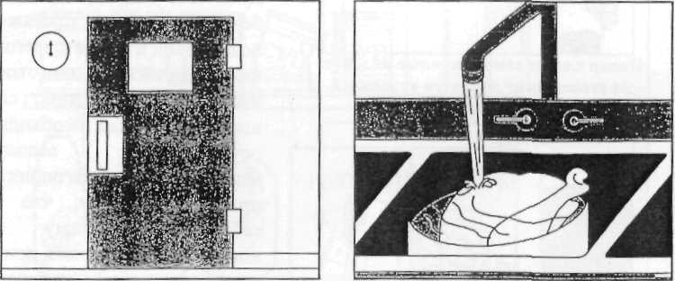

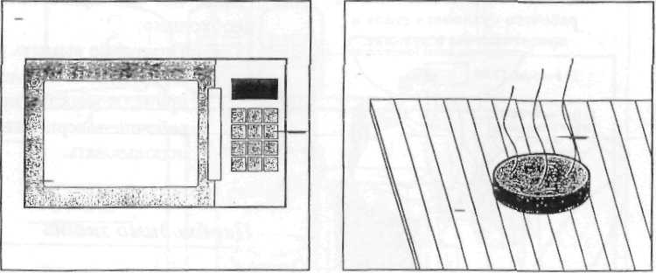
Микроволновая печь Тепловая обработка
МИНИМАЛЬНАЯ ТЕМПЕРАТУРА ПРИГОТОВЛЕНИЯ РАЗЛИЧНЫХ ПРОДУКТОВ

Домашняя птица (целая или
измельченная)

Мясной и рыбный фарш

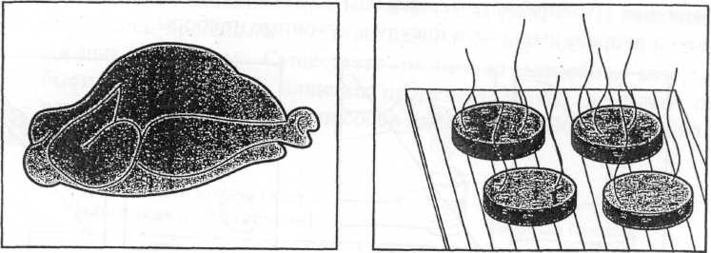
Готовьте до достижения температуры Готовьте до достижения температуры
165°F (74°C) 155°F (68°C)
и в течение 15 секунд после этого и в течение 15 секунд после этого

Свинина и говядина

Рыба

Готовьте до достижения температуры
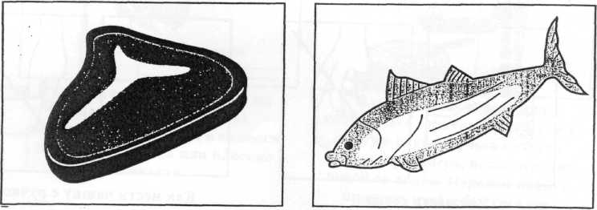
145°F(63°C) и в течение 15 секунд после этого
Готовьте до достижения температуры
145°F (63°C) и в течение 15 секунд после этого

ПРАВИЛЬНАЯ ТЕМПЕРАТУРА ВЫДЕРЖИВАНИЯ ПРОДУКТОВ В ХОЛОДНОМ И ГОРЯЧЕМ ВИДЕ
Если пищевые продукты не будут выдерживаться при правильной температуре, микроорганизмы, присутствующие в них, могут размножиться, что в свою очередь может привести к тому, что Гости вашего ресторана заболеют. Во время выдерживания блюд в целях последующей подачи их необходимо хранить вне опасной температурной зоны.
Выдерживайте горячие продукты при 135°F (57°C) или выше
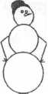
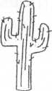
Выдерживайте
холодные продукту
при 41°F (5°C)
или ниже

КАК ПРАВИЛЬНО ПОДАВАТЬ ПРОДУКТЫ

Существуют правильные и неправильные способы подачи продуктов и готовых блюд. Кроме того, можно правильно и неправильно нести посуду и кухонные принадлежности. Если проделывать все это неправильно, можно заразить продукты, в результате чего гости могут заболеть.
Ниже показаны правильные и неправильные способы подачи блюд и продуктов, а также показано, как правильно и неправильно нести посуду и кухонные приборы.

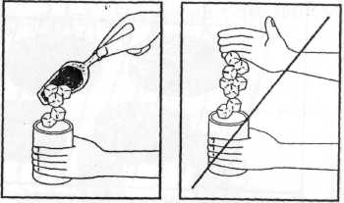
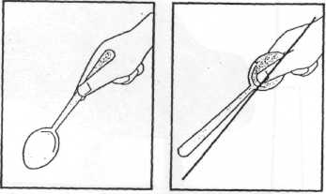

Как наполнять стакан льдом

Как держать кухонные приборы

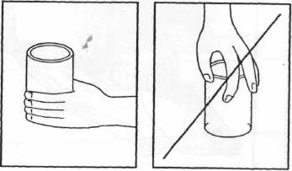
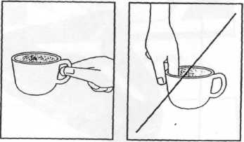

Как нести стакан

Как нести чашку с ручкой

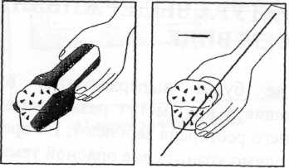
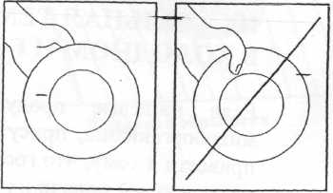

Как подавать пищевые продукты Как нести тарелку

КАК ПРАВИЛЬНО ОХЛАЖДАТЬ ПРОДУКТЫ
Очень важно как можно быстрее понизить температуру горячих продуктов, чтобы не подвергать их воздействию опасной температурной зоны. Спросите у своего менеджера, какие существуют требования, касающиеся времени и температуры охлаждения пищевых продуктов. Если просто положить горячий продукт в холодильник, он не охладится в нужной степени. Холодильники предназначены для того, чтобы хранящиеся в них холодные продукты оставались холодными. Они не предназначены для того, чтобы в них быстро охлаждались горячие продукты. Существует несколько способов, которые можно использовать для быстрого охлаждения пищевых продуктов. Чтобы правильно охладить какой-либо продукт, используйте один из этих способов или одновременно несколько.

Разделение продукта на
маленькие части (порции)

Ледяная баня
Холодильная камера с
интенсивным движением воздуха

Разделите горячий продукт на меньшие части (порции),
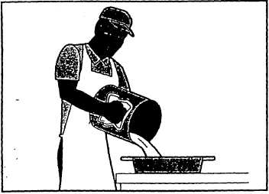
положив (перелив) его в емкости меньшего размера или плоские
емкости.

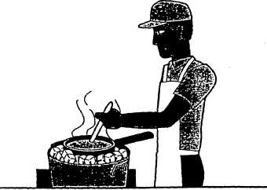
Поместите сковороду или кастрюлю
с горячим продуктом в чистую раковину или емкость большего размера, наполненную водой со льдом. Перемешивайте продукт, чтобы быстрее его охладить.
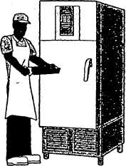

Такую камеру можно
использовать, чтобы быстро
понизить температуру того или
иного продукта.

КАК ПРАВИЛЬНО РАЗОГРЕВАТЬ ПРОДУКТЫ

Ранее приготовленные, потенциально опасные продукты, должны разогреваться до достижения внутренней температуры 165°F (74°C) в течение двух часов, причем это значение температуры необходимо поддерживать в них не менее 15 секунд. Если, разогреваемый продукт, не достигнет этой температуры по истечение двух часов, его необходимо выбросить.

Никогда не используйте оборудование, предназначенное для выдерживания пищевых продуктов в горячем виде, чтобы разогревать их на нем. Используйте только такое оборудование, которое специально предназначено для этих целей.

ТЕСТЫ И УПРАЖНЕНИЯ

Верно ли следующее утверждение?

Верно_______ Неверно________ Размораживание замороженных гамбургеров при
комнатной температуре допустимо.

Верно_______ Неверно________ Горячие продукты можно держать в опасной
температурной зоне непродолжительное время.

Верно_______ Неверно________ Большие емкости с горячими продуктами необходимо
поместить в холодильник, чтобы ускорить процесс их
охлаждения.

Выберите правильный ответ из нескольких вариантов
1. Какой из указанных ниже способов недопустим для размораживания пищевых продуктов?

а) Под струей питьевой водопроводной воды, температура которой составляет 70°F(21°С) или ниже.

б) На подставке для сушки у раковины.

в) В процессе тепловой обработки.
г) В холодильнике.
2. Мясо домашней птицы необходимо готовить до достижения минимальной внутренней
температуры:
а) 135°F (57°C) в течение 5 секунд.
б) 145°F (63°C) в течение 10 секунд.
в) 155°F (68°C) в течение 15 секунд.
г) 165°F(74°C) в течение 15 секунд.
3. Ранее приготовленные, потенциально опасные пищевые продукты, должны разогреваться до достижения минимальной внутренней температуры (которая должна поддерживаться в них не менее 15 секунд):
а) 135°F (57°С) в течение двух часов.
б) 145°F (63°C) в течение двух часов.
в) 155°F (68°C) в течение двух часов. _
г) 165°F (74°C) в течение двух часов.

НАЙДИТЕ СООТВЕТСТВИЯ
Указания: Проведите линию от изображенного продукта до того значения минимальной внутренней температуры приготовления, которое вы считаете правильным.

Готовьте до температуры
145°F (63°С) в течение 15 секунд
Готовьте до температуры 155°F (68°С) в течение 15 секунд
Готовьте до температуры
165°F (68°С) в течение 15 секунд

Домашняя птица
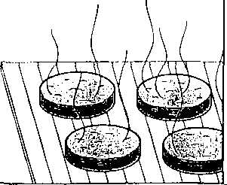
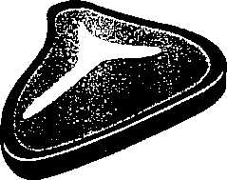
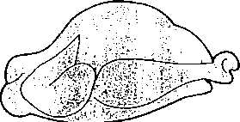
Мясной фарш
Свинина и говядина

ВЫБЕРИТЕ ПРАВИЛЬНЫЙ ОТВЕТ

1. Обведите изображение термометра, на котором показана правильная температура выдерживания пищевых продуктов в горячем виде.

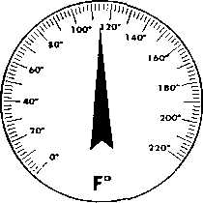
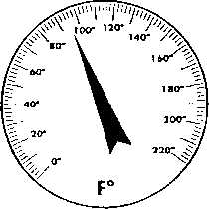
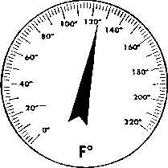
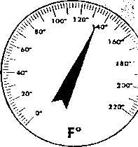

А) 35°C

Б) 46°C

В)52°C

Г) 57°C

2. Обведите изображение термометра, на котором показана правильная температура выдерживания пищевых продуктов в холодном виде.

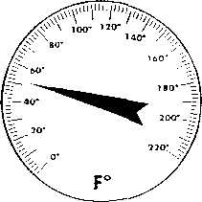
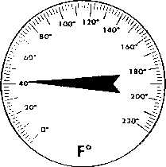
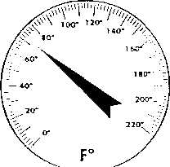
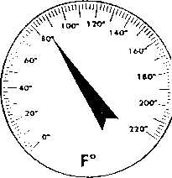

А) 41°F (5°C) Б) 51°F (11°C) B) 61°F (22°C) Г) 85°F (29°C)

Раздел 5

Чистка и дезинфекция

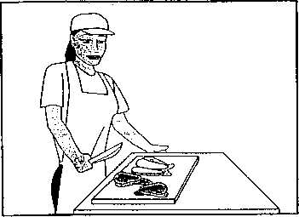
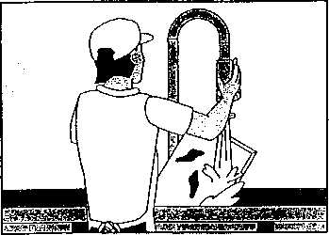
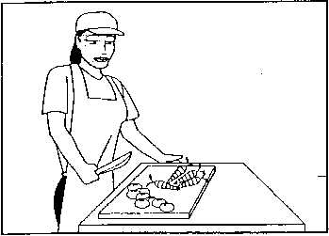

Повар делает куриные заготовки
на разделочной доске.
Повар ополаскивает разделочную
доску.

После этого повар нарезает овощи
на той же разделочной доске.

Что произошло?
Как вы думаете, достаточно ли было повару просто ополоснуть разделочную доску?
Почему так важно проводить чистку и дезинфекцию? Во-первых, если на предприятии общественного питания, где вы работаете, не соблюдается чистота, гости не захотят туда приходить. Во-вторых, если не обеспечены необходимые санитарные условия, гости могут заболеть. Научиться правильно проводить чистку и дезинфекцию нетрудно. Самое главное -всегда помнить о том, что это надо делать постоянно и тщательно.

Необходимо знать
- Разницу между чисткой и дезинфекцией.
- Как убедиться в том, что дезинфицирующие средства эффективны.
- Как проводить чистку и дезинфекцию в трех секционной раковине.
- Как хранить чистящие материалы.

РАЗНИЦА МЕЖДУ ЧИСТКОЙ И ДЕЗИНФЕКЦИЕЙ
Между чисткой и дезинфекцией существует большая разница. С помощью чистки можно
удалить остатки пищи и другие загрязнения с какой-либо поверхности, например, со
столешницы рабочего кухонного стола или с тарелки. Дезинфекция снижает количество
микроорганизмов на этих поверхностях до безопасного уровня. Результаты дезинфекции
нельзя увидеть.
В целях достижения максимальной эффективности процесс чистки и дезинфекции необходимо
проводить в два этапа. Сначала следует отчистить и промыть поверхности, после чего
продезинфицировать их.
Храните протирочные тряпки и тряпки для проведения дезинфекции отдельно. Если вы
перепутаете их, дезинфицирующее средство не будет эффективным, и поверхность не будет
как следует очищена и продезинфицирована.

Перед чисткой и
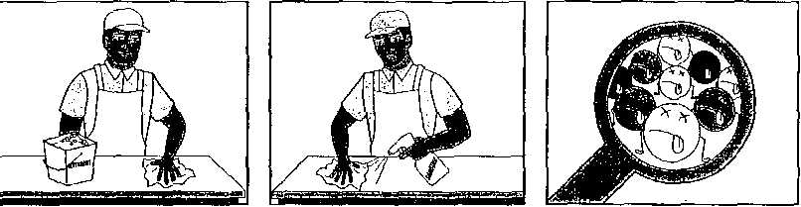
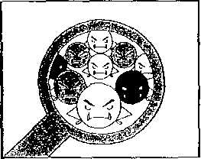
дезинфекцией
Отчистите поверхность моющим средством.

Распылите дез.средство После чистки и
и разотрите его по всей дезинфекции
поверхности, после этого
поверхность должна
просушиться на воздухе

Когда нужно проводить чистку и дезинфекцию
В ресторане необходимо всегда поддерживать чистоту. Но любую поверхность, напрямую контактирующую с пищевыми продуктами, необходимо регулярно не только чистить, но и дезинфицировать.
Поверхности, напрямую контактирующие с пищевыми продуктами, необходимо мыть, ополаскивать и дезинфицировать:
- при каждом использовании.
- если вы отвлекаетесь от выполнения своего задания и на какое-то время оставляете поверхность без присмотра.
- когда вы начинаете работать с другими продуктами.
- как можно чаще, но не менее одного раза каждые четыре часа, если вы постоянно используете данную поверхность.

КАК УБЕДИТЬСЯ В ТОМ, ЧТО ДЕЗИНФИЦИРУЮЩИЕ СРЕДСТВА ЭФФЕКТИВНЫ
Дезинфицирующее средство будет эффективным, если вы проследите за тем, чтобы:
- вода была нужной температуры.
- объем и концентрация дезинфицирующего средства были правильными (используйте контрольный образец).
- посуда, прибор или поверхность контактировали с дезинфицирующим средством в течение необходимого промежутка времени.
Спросите руководителя, какие требования, касающиеся времени использования дезинфицирующего средства, его температуры и концентрации, существуют в ресторане.

КАК ПРОВОДИТЬ ЧИСТКУ И ДЕЗИНФЕКЦИЮ В ТРЕХСЕКЦИОННОЙ РАКОВИНЕ
- Перед проведением чистки и дезинфекции каких-либо предметов, в трех секционной раковине отчистите и продезинфицируйте саму раковину (все три секции) и ее подставку для сушки.
- Процесс чистки и дезинфекции в трех секционной раковине должен состоять из пяти этапов.

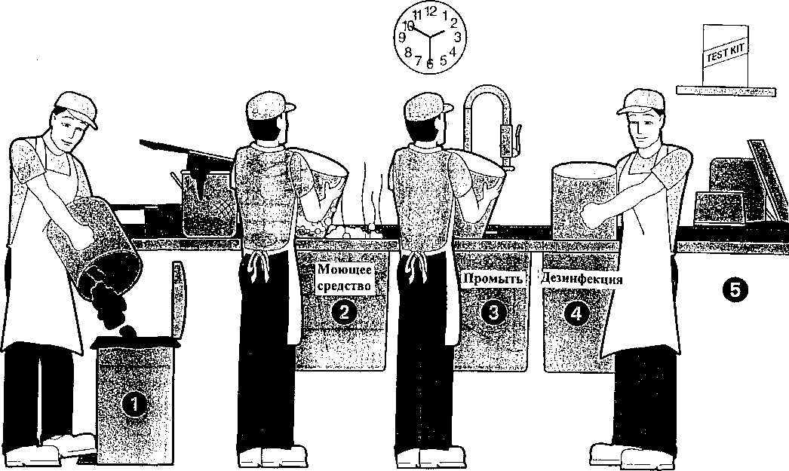

Этап №1

Ополосните, отчистите или замочите в воде предметы, которые необходимо вымыть и продезинфицировать.
Этап №2
Промойте предметы в горячей воде с моющим средством в первом отделении раковины. Замените воду, если мыльная пен» закончились или пода стала грязной.

Этап №3
Тщательно промойте предметы во втором отделении
раковины. Замените воду, если она стала мутной или грязной.
Этап №4 Этап №5
Погрузите предметы Высушите ВСЕ
и третье отделение предметы на
раковины. Проверьте, воздухе
какие требования по
времени и температуре
использования относят
ся к дезинфицирующе
му средству, которое
вы применяете. Также
используйте тестер
концентрации раствора

КАК ХРАНИТЬ ЧИСТЯЩИЕ МАТЕРИАЛЫ И ПРИНАДЛЕЖНОСТИ
Чистящие материалы, инструменты и принадлежности могут заразить пищевые продукты и оборудование, если они не будут храниться надлежащим образом. Храните чистящие материалы, инструменты и принадлежности отдельно от пищевых продуктов, оборудования, используемого для приготовления блюд, и кухонных принадлежностей.
Следите за тем, чтобы на всех емкостях, содержащих чистящие и моющие средства, были соответствующие этикетки.

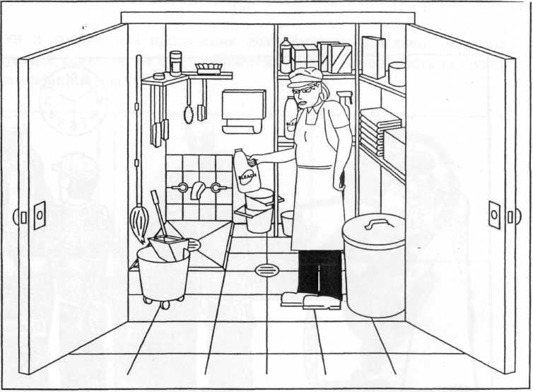

ТЕСТЫ И УПРАЖНЕНИЯ

Верно ли следующее утверждение?

Верно______
Верно______ Верно______
Невернo_______
Неверно_______ Неверно_______

- После того как кухонные приборы и посуда, а также
рабочие поверхности были отчищены и вымыты, их
можно считать безопасными.
- Процесс чистки и дезинфекции в трех секционной раковине состоит из трех этапов.
- Эффективность дезинфицирующего средства зависит от времени его использования, его температуры и концентрации.

Выберите правильный ответ из нескольких вариантов:

1. Чистящие материалы, инструменты и принадлежности необходимо хранить:
а) Под пищевыми продуктами.
б) Отдельно от пищевых продуктов, оборудования и кухонных принадлежностей.
в) В теплой среде.
г) За пищевыми продуктами.

2. Протирочные тряпки и тряпки для проведения дезинфекции необходимо всегда:
а) Выбрасывать после каждого использования.
б) Хранить отдельно друг от друга.
в) Помещать в одно и то же ведро.
г) Мыть в посудомоечной машине.

ОПРЕДЕЛИТЕ ПРАВИЛЬНЫЙ ПОРЯДОК ДЕЙСТВИЙ
Указания: Расположите этапы проведения чистки и дезинфекции в трех секционной раковине в правильном порядке от 1 до 5. Проставьте соответствующую цифру на линии, проведенной под каждым изображением.
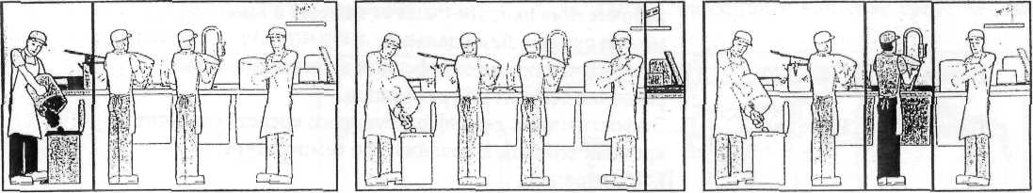

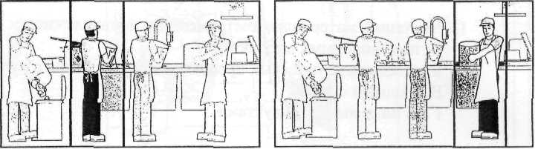

НАПОЛНИТЕ ВЕДРА
Указания: Напишите названия предметов под соответствующим ведром.

- Чистящая щетка
- Тряпка для дезинфицирования
- Дезинфицирующий раствор
- Моющее средство
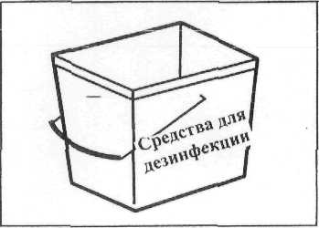
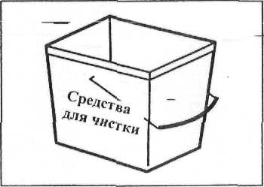

_____________________________ ____________________________

___________________________________ __________________________________
ПРОВЕРЬТЕ СВОИ ЗНАНИЯ
1. Когда необходимо мыть руки?
А. Перед посещением туалета,
Б. Перед тем как приступать к работе с продуктами.
В. Перед курением.
Г. Перед чиханием или кашлем.
2. Одноразовые перчатки необходимо менять:
A. После контакта с сырыми продуктами и перед контактом с продуктами, готовыми к употреблению.
Б. Если они порвутся.
B. Перед тем как приступать к выполнению другого задания.
Г. Во всех указанных случаях.
3. Будучи работником кухни, вам необходимо сообщать своему руководителю, если Вы плохо себя чувствуете или чем-то больны, особенно если у Вас:
A. Диарея.
Б. Рвота.
B. Высокая температура.
Г. Во всех указанных случаях.
4. Какие из нижеуказанных действии являются примером правильного соблюдения правил личной гигиены работниками кухни?
A. Носить чистую униформу на рабочем месте.
Б. Чистить ювелирные украшения, перед тем как приходить в них на работу.
B. Мыть руки перед нанесением лака для ногтей.
Г. Вытирать руки о фартук, перед тем как приступать к работе с продуктами.
5. Что из ниже перечисленного не нужно проверять при приеме поставленных пищевых продуктов?
A. Этикетки.
Б. Температуру.
B. Внешний вид.
Г. Сведения о питательности.
6. Мясо, птицу и рыбу следует принимать, если их температура составляет:
A. 4I°F (5°C) или ниже
Б. 45°F (7°С) или ниже
B. 50°F (10°С) или ниже
Г. 55°F (I3°С) или ниже
7. Мясо птицы необходимо готовить до достижения минимальной внутренней температуры:
A. 135°F (57°С) в течение 15 секунд
Б. 145°F (63°С) в течение 15 секунд
B. 155°F (68°C) в течение 15 секунд
Г. 165°F (74°C) в течение 15 секунд

8. Продукт находится в опасной температурной зоне, если диапазон температур составляет:
A. 0°F (-18 ºC) - 41°F(5 ºC)
Б. 32°F(0ºC) – 41ºF(5°C)
B. 41°F(5^{O}C) - 135^{O}F(57°C)
Г. 135°F (57 ºC) - 165°F (74°C)
9. Какой из нижеуказанных способов недопустим для быстрого охлаждения большого количества горячих продуктов?
А. Использование ледяной бани.
Б. В холодильной камере с интенсивным движением воздуха.
B. В холодильнике.
Г. Разделение продукта на меньшие части.
10. Какой из ниже перечисленных продуктов является потенциально опасным?
A. Упаковка с булочками.
Б. Пакет сырого риса.
B. Бутылка горчицы.
Г. Сырая курица.
11. Пищевые продукты, предназначенные для выдерживания в горячем виде, должны
разогреваться до достижения внутренней температуры (которая должна поддерживаться в них не менее 15 секунд):
A. 135°F (57°С) в течение двух часов.
Б. 145°F (63°С) в течение двух часов.
B. 155°F (68°C) в течение двух часов.
Г. 165°F (74"C) в течение двух часов.
12. Что из нижеуказанного необходимо мыть и дезинфицировать?
A. Стены.
Б. Потолки.
B. Разделочные доски.
Г. Окна.
13. Поверхность, контактирующую с пищевыми продуктами, необходимо:
A. сначала дезинфицировать, а потом чистить.
Б. сначала чистить, а потом дезинфицировать.
B. только дезинфицировать. -
Г. только чистить.
14. Перенос микроорганизмов с одних продуктов или рабочих поверхностей на другие,
называется:
A. нарушением времени и температуры приготовления.
Б. перекрестным заражением.
B. плохим соблюдением правил личной гигиены.
Г. пищевой инфекцией.
15. Прежде чем приступать к приготовлению блюд, работник кухни должен:
A. выдержать продукты при температуре 70°F (21°C).
Б. вымыть и продезинфицировать кухонную посуду и рабочие поверхности.
B. разморозить продукты на столешнице рабочего кухонного стола.
Г. разогреть продукты до температуры 125°F (52°C).

Ключи к тестам и упражнениям

Раздел 1
Верно ли следующее утверждение?
1. Верно 2. Неверно 3. Неверно.
Выберите правильный ответ из нескольких вариантов
1.в 2.6 З.а
Раздел 2
Верно ли следующее утверждение?
1. Верно 2. Неверно 3. Верно
Выберите правильный ответ из нескольких вариантов 1.6 2.6 З.а
Очередность действий при мытье рук

- А - Намочите руки водой.
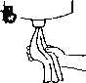
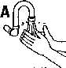
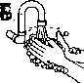
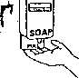
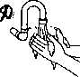
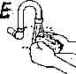
- Г - Нанесите на руки мыло.
- Б - Потрите ладони друг о друга в течение 20 секунд.
- Е - Прочистите щеткой места под ногтями.
- Д - Тщательно вымойте руки.
- В - Вытрите руки полотенцем или высушите их под
электросушилкой.

Сразу же или позже?

Следующие действия должны быть обведены кружком: после посещения туалета, после курения, после касания волос и после приема пищи.
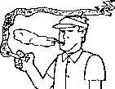
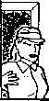


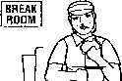

Что вы видите?
Необходимо обвести кружком следующие несоответствия стандартам во внешнем виде, одежде и действиях изображенного ниже работника кухни:
- Прием пищи во время приготовления продуктов
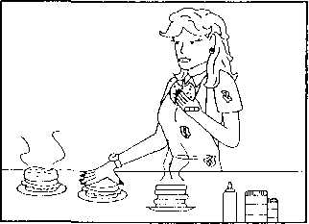
- Неубранные под головной убор или в пучок волосы
- Ношение ювелирных изделий (часы и сережки).
- Длинные ногти, покрытые лаком
- Неприкрытый перчаткой пластырь
- Грязный фартук.

Раздел 3

Верно ли следующее утверждение?
1. Неверно 2. Верно 3. Неверно
Выберите правильный ответ из нескольких вариантов
1.а 2.6 З.в

Принять или отказаться: сделайте свой выбор
1. Стейки: Отказаться 2. Рыба: Принять
3. Курица: Отказаться

Проведите градуировку пирометра самостоятельно
№3 Подождите 30 секунд или пока стрелка не перестанет двигаться.
№2 Опус гите столбик, или зонд термометра в воду со льдом.
№1 Наполните большую емкость дробленым льдом и залейте его чистой водопроводной водой.
№4 Поворачивайте головку термометра, пока стрелка шкалы не покажет значение 32°F (0°C).
Что вы видите?
В нижеуказанном порядке хранения продуктов нужно выделить следующие несоответствии стандартам:

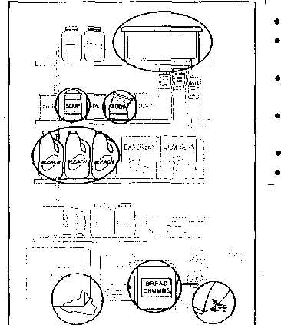
- Отсутствие маркировки и дат на емкостях.
- Вздутые консервные банки и банки с
вмятинами.
- Химические препараты хранятся рядом с
пищевыми продуктами.
- Замороженные стейки хранятся при
комнатной температуре.
- Пищевые продукты хранятся на полу.
- Порванный пакет риса.

Раздел 4
Верно ли следующее утверждение?
1. Неверно. 2. Неверно. 3. Неверно.
Выберите правильный ответ из нескольких вариантов
1.6 2. г 3. г

Найдите соответствия
Готовьте до температуры Готовьте до температуры Готовьте до температуры
145°F (63°С) в течение 15 секунд 155°F (68°C) в течение 15 секунд 165°F (74°C) в течение 15 секунд

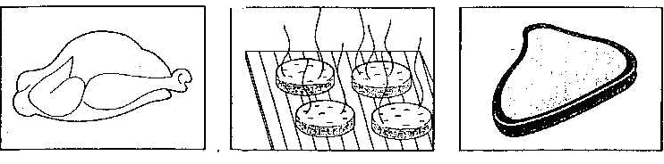

Домашняя птица Мясной фарш

Выберите правильный ответ
1. Г- 135°F(57°C) 2. A-41°F(5°C)

Свинина и говядина

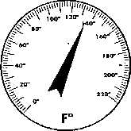
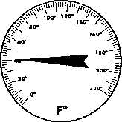

Раздел 5
Верно ли следующее утверждение?
1. Неверно. 2. Неверно. 3. Верно.

Выберите правильный ответ из нескольких вариантов
1.6 2.6

Определите правильный порядок действий
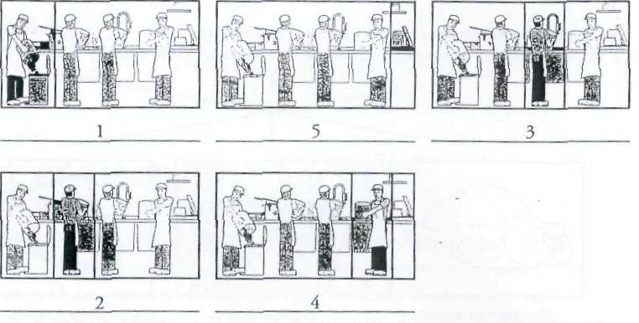

Наполните ведра

